МИНИСТЕРСТВО ОБРАЗОВАНИЯ РЕСПУБЛИКИ БЕЛАРУСЬ  
Учреждение образования «БЕЛОРУССКИЙ ГОСУДАРСТВЕННЫЙ   
ТЕХНОЛОГИЧЕСКИЙ УНИВЕРСИТЕТ»

Факультет информационных технологий

Кафедра информационных систем и технологий

Специальность 1-40 05 01 «Информационные системы и технологии»

**ПОЯСНИТЕЛЬНАЯ ЗАПИСКА КУРСОВОГО ПРОЕКТА**

по дисциплине «Базы данных»

Тема: «Разработка базы данных туристического агентства с использованием средств мониторинга состояния СУБД»

**Исполнитель**

студент 2 курса 2 группы ________________ А. И. Дрозд

подпись, дата

**Руководитель**

ассистент ________________ А.В.Харланович

(должность, уч. звание) (подпись, дата)

Допущен(а) к защите __________________________________ _____________

дата, подпись

Курсовой проект защищен с оценкой

Руководитель ______________ ______________ А.В. Харланович

подпись дата инициалы и фамилия

Минск 2023

**Оглавление**

Введение 4

1 Анализ требований к создаваемому продукту 5

1.1 Аналитический обзор аналогов 5

1.2 Разработка функциональных требований, определение вариантов использования 7

1.3 Вывод 9

2 Разработка архитектуры проекта 10

2.1 Обобщенная структура управлением приложения 10

2.2 Диаграммы UML, взаимосвязь всех компонентов. 10

2.3 Описание информационных объектов 11

2.4 Вывод 12

3 Разработка модели базы данных 13

3.1 Создание необходимых объектов 13

3.1.1 Представления базы данных 13

3.1.2 Индексы базы данных 14

3.1.3 Триггеры базы данных 15

3.2 Описание используемой технологии 16

3.3 Вывод 16

4 Установка, настройка и использование Oracle 12c 18

4.1 Установка Oracle 12c 18

4.2 Создание таблиц 18

4.3 Создание ролей для разграничения 19

4.4 Создание пакетов процедур для базы данных 21

4.4.1 Выборка данных из таблиц 22

4.4.2 Заполнение таблиц 100 000 строк 23

4.4.3 Удаление данных в таблицы 23

4.4.4 Добавление данных в таблицы 24

4.4.5 Экспорт и импорт данных 24

4.5 Вывод 26

5 Тестирование 27

5.1 Тестирование производительности базы данных 27

5.2 Вывод 28

6 Руководство использования программного средства 29

6.1 Руководство пользователя 29

6.2 Вывод 31

Заключение 32

Список литературных источников 33

Приложение А 34

# Введение

Целью данной курсовой работы является создание реляционной базы данных для туристического агентства, которая предоставляет пользователям доступ к путевкам, предлагаемым агентством.

Рынок туристических услуг в настоящее время стремительно развивается. Причиной этому являются не только растущие доходы и повышенный интерес к путешествиям, но и технологическое развитие. Сегодня технологии позволяют туристическим агентствам предоставлять более удобные и быстрые сервисы, снижать затраты и повышать качество обслуживания клиентов.

Одним из наиболее важных направлений технологического развития рынка туристических услуг является разработка и использование баз данных и информационных систем. БД и ИС позволяют туристическим агентствам эффективно управлять информацией о клиентах, турах, отелях и других услугах, быстро анализировать данные и принимать правильные решения. Технологии аналитики и искусственного интеллекта также помогают туристическим агентствам улучшить сервис и предложить клиентам наиболее подходящие услуги.

База данных — это организованное собрание данных, которое обычно хранится в электронном виде в компьютерной системе. БД используются для хранения, организации и управления большим объемом структурированных и неструктурированных данных. Реляционная база данных является наиболее распространенной формой организации данных, в которой данные представлены в виде таблиц, состоящих из строк и столбцов, где каждый столбец представляет атрибут, а каждая строка представляет кортеж или запись. В данной работе для управления базой данных была выбрана СУБД Oracle 12c, поскольку эта система обладает высокой надежностью и производительностью, что позволяет обеспечить эффективное хранение, обработку и управление данными.

Основными задачами моего проекта являются:

* Создание ролей (пользователь, менеджер, администратор);
* Реализация поиска туров по параметрам;
* Управление туристическими турами и ваучерами (добавление, удаление, изменение);
* Создание запросов анализа работы предприятия.

1. Анализ требований к создаваемому продукту
   1. Аналитический обзор аналогов

Путешествия — это одно из самых захватывающих приключений в жизни. Каждый раз, когда мы отправляемся в путешествие, мы получаем незабываемые впечатления, расширяем свой кругозор, насыщаем себя новыми знаниями и узнаем много интересного о мире, в котором мы живем.

Путешествия могут быть разнообразными - от коротких выходных на природе до масштабных мировых туров. Независимо от того, где вы едете и сколько времени проводите в пути, путешествие всегда представляет собой возможность вырваться из обыденности и погрузиться в новые впечатления.

Кроме того, путешествия могут быть полезны не только для души, но и для физического и психического здоровья. Они позволяют расслабиться, отвлечься от стрессов и проблем, а также поддерживать физическую форму за счет активного отдыха и разнообразной деятельности.

Одним из основных преимуществ туристических фирм является возможность приобретения готового тура в интересующую страну без необходимости самостоятельно организовывать поездку (бронирование отеля, поиск билетов на самолет и т. д.). Это делает туристические агентства очень востребованными среди большинства людей по всему миру.

Ниже приведены аналоги туристических агентств.

Туристическая компания АлатанТур успешно работает на рынке с 1993 года и является одной из крупнейших в Беларуси. На данный момент АлатанТур располагает тремя офисами в Минске, а также семью офисами в крупных городах Республики Беларусь. Пример интерфейса данного сервиса представлен на рисунке 1.1.

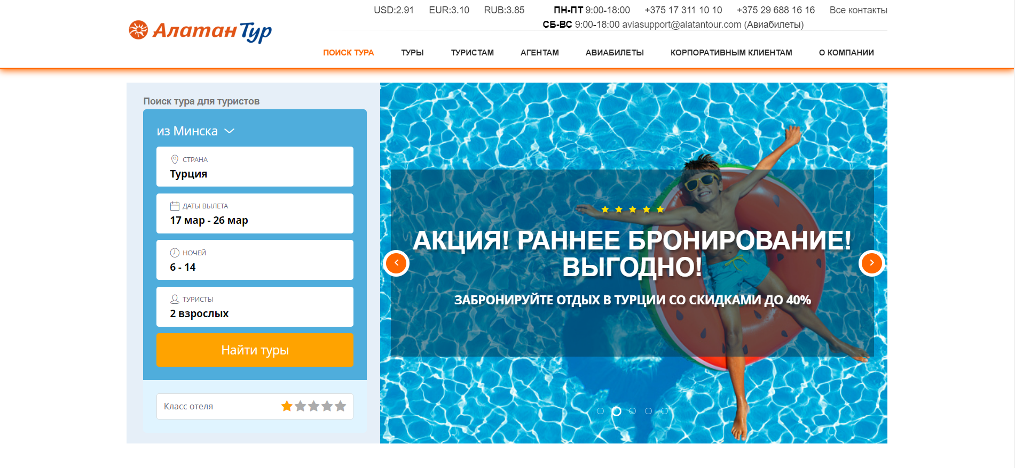

Рисунок 1.1 – Интерфейс сервиса АталанТур

Одной из основных функций, предложенных на сервисе АталанТур является поиск организованных туров. Пользователи могут искать интересующий тур исходя из предложенных агентством.

Также пользователи могут сами указывать необходимые параметры для создания путевки. Для этого им необходимо заполнить всю информацию о создаваемом туре: выбор страны, выбор качества отеля, выбор города проживания, указание интересующих дат и прочее.

Дополнительно АталанТур предоставляет возможность покупки авиабилетов для юридических лиц. При выборе билетов клиент самостоятельно указывает необходимую дату, время, начальную и конечную точку маршрута.

Еще одним из аналогов туристического агентства, рассмотренного в ходе обзора, является CORAL TRAVEL. CORAL TRAVEL предлагает лучшие курорты и отели в 30 странах мира, среди которых – Турция, Испания, Греция, Таиланд, Тунис, Марокко, Израиль, ОАЭ, Куба, Индия, Маврикий, Танзания, Доминиканская Республика, Индонезия, Мальдивы, Вьетнам, Сейшелы, Шри-Ланка, Сингапур, Мексика, Камбоджа, Иордания, Андорра, Австрия, Азербайджан, Грузия. Идет постоянная работа по открытию новых направлений. Туроператор организует групповые и индивидуальные туры FIT на базе собственных чартерных программ и регулярных рейсов, занимается развитием incentive-, congress-, спортивный и другие виды туризма.

Пользователям также предлагаются готовые туры, которые они могут приобрести в короткое время. Помимо этого, на сервисе присутствуют предложения «горячих» туров.

Аналогично агентству АталанТур, CORAL TRAVEL предоставляет пользователям возможность подбора собственного тура, настраиваемого лично пользователем. Пример интерфейса данного сервиса представлен на рисунке 1.2.

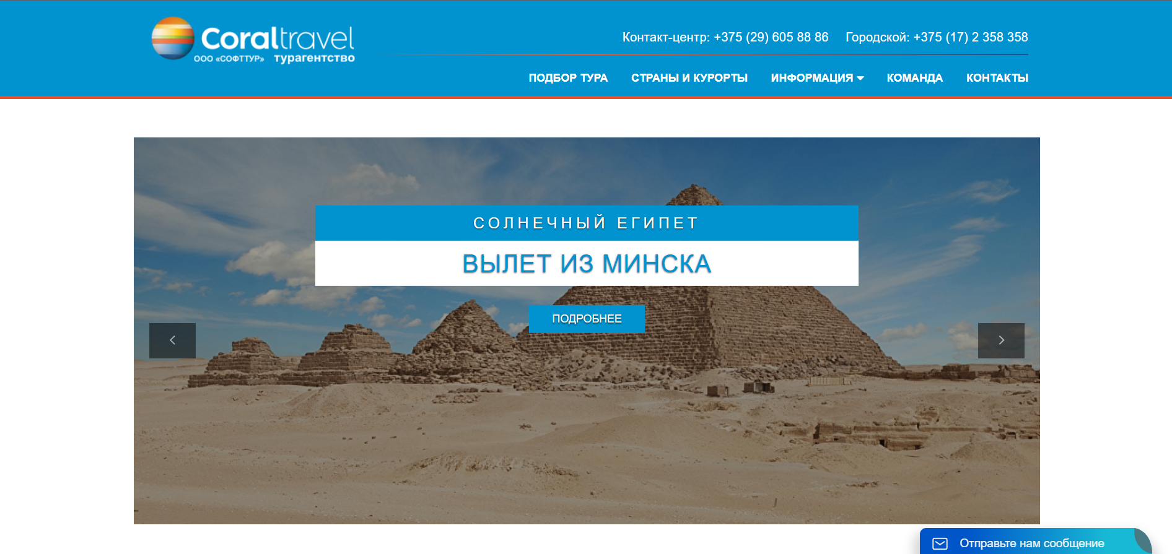

Рисунок 1.2 – Интерфейс сервиса CORAL TRAVEL

В данном разделе были проведены аналитические обзоры двух туристических агентств - АталанТур и CORAL TRAVEL. Оба сервиса предоставляют пользователям возможность приобретения готовых туров или создания своего собственного с необходимыми параметрами.

* 1. Разработка функциональных требований, определение вариантов использования

Функциональные требования описывают функции и сервисы, которые должны быть предоставлены базой данных, такие как ввод, хранение, обработка, анализ и вывод информации. Они определяют основные операции, которые должны быть выполнены в базе данных, и детализируют требования к вводу данных, обработке запросов, управлению транзакциями и т.д. Это может включать в себя описание того, как данные должны храниться и организовываться, как происходит поиск и выборка данных, каким образом обновляются данные и какие механизмы используются для защиты данных. Функциональные требования должны быть конкретными, измеримыми и ясно определенными, чтобы они могли быть реализованы в БД. Они должны также быть документированы и включены в спецификацию требований, которая используется в процессе разработки БД. Это помогает обеспечить соответствие разработанной БД бизнес-потребностям и обеспечивает качество конечного продукта.

Помимо функциональных требований, важно также определить роли пользователей и их варианты использования системы. Каждая роль определяет набор привилегий, которые могут быть предоставлены пользователям, связанным с этой ролью. Например, роль "администратор" может иметь полный доступ ко всем объектам базы данных, включая таблицы, представления, хранимые процедуры и триггеры. Роль "менеджер" может иметь только доступ к определенным таблицам и представлениям, а также права на выполнение определенных запросов. Варианты использования обычно представляются в виде UML диаграмм, которые позволяют наглядно отобразить взаимодействие между пользователями и системой.

UML-диаграмма — это графическое представление модели объектно-ориентированной системы, используемое для описания ее структуры, поведения и взаимодействия между ее компонентами. UML-диаграммы могут включать в себя различные элементы, такие как классы, объекты, интерфейсы, отношения между объектами, состояния и переходы, взаимодействия между объектами и т.д.

Роли пользователя в БД – это механизм управления доступом к данным и объектам в базе данных, который определяет, какие действия могут выполнять пользователи в зависимости от их роли или прав. Роли могут быть назначены для группы пользователей, чтобы упростить управление доступом к базе данных и защитить данные от несанкционированного доступа. В данном проекте роли пользователей будут следующими:

* User;
* Manager;
* Administrator.

На основе предоставленного списка ролей необходимо построить варианты использования в виде UML-диаграммы. Варианты использования изображены на рисунке 1.3.

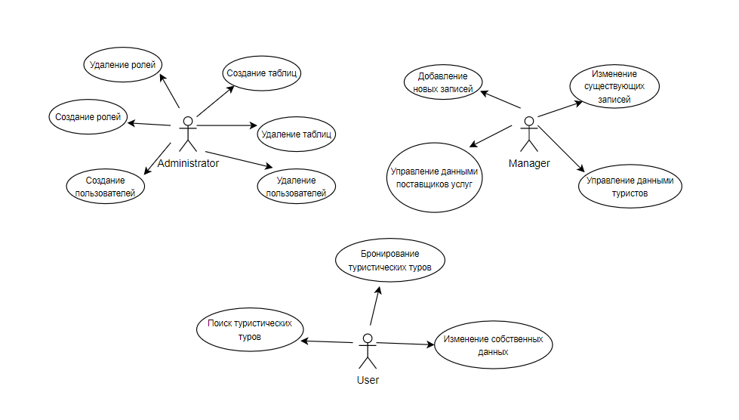

Рисунок 1.3 – UML диаграмма вариантов использования

Роль User получает возможность поиска туристических туров на основе параметров, которые будут предложены ему. Помимо этого, пользователю будет предложена возможность бронирования туров, размещенных на платформе.

Роль Manager заключается в управлении данными о туристических пакетах, предложениях и бронированиях, а также данными о клиентах, сотрудниках и поставщиках услуг. Администратор имеет доступ к просмотру информации о всех пользователях, в том числе их действиях на площадке. Кроме того, менеджер туристического агентства может создавать новые записи в базе данных о туристических пакетах, определять продолжительность, описание и другие характеристики, которые могут быть полезны для пользователей. Он также может управлять данными о поставщиках услуг, таких как авиалинии, гостиницы, рестораны и т.д., и иметь доступ к информации о состоянии их услуг.

Роль Administrator предоставляет полный доступ ко всем объектам базы данных и может выполнять операции по управлению базой данных, такие как создание и удаление таблиц, пользователей и ролей.

В заключении можно отметить, что роли пользователей в базе данных (БД) являются важным аспектом ее проектирования и разработки. Различные пользователи могут иметь различные уровни доступа и функциональные возможности, которые соответствуют их ролям в организации и бизнес-процессам.

Например, менеджеры туристического агентства могут иметь доступ к более широкому диапазону функциональных возможностей, чем обычные клиенты, чтобы иметь возможность управлять продажами, бронированиями и другими аспектами бизнес-процессов. Клиенты могут иметь доступ только к функциям, необходимым для поиска, просмотра и бронирования туров.

1.3 Вывод

В данном разделе был проведен аналитический обзор аналогов туристических платформ и сервисов, которые уже существуют долгое время в сфере туризма. С помощью данного обзора были выделены основные цели и функциональные возможности, которые необходимо реализовать в итоговом продукте. Дополнительно были определены основные реализуемые требования базы данных, а также роли пользователей и варианты использования системы в зависимости от этих ролей. Была разработана UML-диаграмма, на которой отображены основные функции, которые доступны для каждой из ролей пользователей.

1. Разработка архитектуры проекта
   1. Обобщенная структура управлением приложения

Для обеспечения управления приложением с использованием базы данных необходимо разработать удобный и интуитивно понятный интерфейс, который позволит пользователю взаимодействовать с базой данных и эффективно управлять данными. Это может включать в себя разработку оптимизированных запросов для вставки, обновления и удаления данных, а также разработку механизмов для извлечения и обработки информации из базы данных.

В функциональность приложения туристического агентства может входить хранение информации о различных отелях и курортах, их категории, ценах, свободных номерах. Также пользователи должны иметь возможность быстрого поиска и бронирования туров для с учетом их предпочтений и бюджета, формирование документов для оплаты и подтверждения бронирования.

* 1. Диаграммы UML, взаимосвязь всех компонентов.

Диаграмма базы данных таблиц (Database Table Diagram) ­– это визуальное представление структуры базы данных и отношений между таблицами, которые хранятся в этой базе данных. Диаграмма базы данных будет представлена на рисунке 2.1.

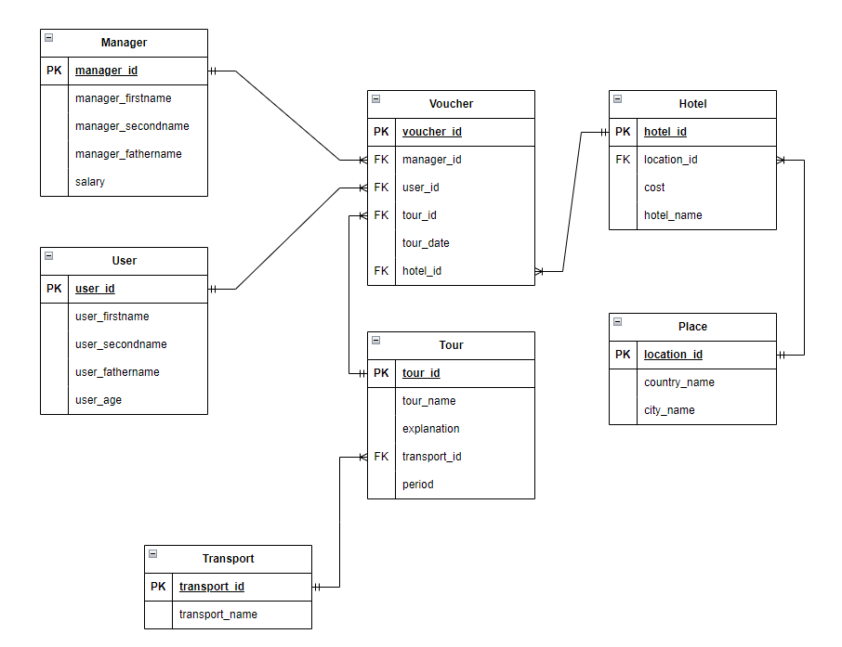

Рисунок 2.1 – Диаграмма базы данных

Таким образом, диаграмма показывает связи между таблицами и полями, а также отношения между ними, такие как связи "один-ко-многим". К примеру, к таблице Voucher связываются еще три таблицы: Manager, User, Tour.

* 1. Описание информационных объектов

Для реализации базы данных было разработано 7 таблиц. В структуру схемы базы данных для проекта входят следующие таблицы: Voucher, User, Manager, Hotel, Location, Tour, Transport. Ниже приведен подробный разбор каждой из них.

Таблица Voucher является основной сущностью информационной системы, хранящая информацию о распределении туристов по отелям и заездам. Имеющиеся поля: voucher_id (идентификатор путевки, типа NUMBER(12), первичный ключ), manager_id (идентификатор менеджера, тип NUMBER(12), внешний ключ ссылающийся на manager _id таблицы Manager), user_id (идентификатор пользователя, тип NUMBER(12), внешний ключ ссылающийся на user_id таблицы User), tour_id (идентификатор тура, тип NUMBER(12), внешний ключ ссылающийся на tour_id таблицы Tour), tour_date (дата вылета на отдых, тип date), hotel_id (идентификатор отеля, тип NUMBER(12), внешний ключ ссылающийся на hotel_id таблицы Hotel).

Таблица Manager содержит информацию о менеджерах. Имеющиеся поля: manager_id (идентификатор пользователя, типа NUMBER(12), первичный ключ), manager_firstname (имя менеджера, тип VARCHAR(100)), manager_secondname (фамилия менеджера, тип VARCHAR(100)), manager_fathername (отчество менеджера, тип VARCHAR(100)), salary (зарплата менеджера, тип binary_float).

Таблица User содержит информацию о пользователях. Имеющиеся поля: user_id (идентификатор туриста, типа NUMBER(12), первичный ключ), user_firstname (имя туриста, тип VARCHAR(100)), user_secondname (фамилия туриста, тип VARCHAR(100)), user_fathername (отчество туриста, тип VARCHAR(100)), user_age (возраст туриста, тип NUMBER(12)).

Таблица Transport содержит информацию о транспорте, которыми туристы доставляются к отелям. Имеющиеся поля: transport_id (идентификатор транспорта, тип NUMBER(12), первичный ключ), transport_name (название транспорта, тип VARCHAR(100)).

Таблица Tour хранит перечень туров в отелях, с указанием продолжительности заезда. Имеющиеся поля: tour_id (идентификатор тура, типа INTEGER, первичный ключ), tour_name (название тура, тип VARCHAR(100)), explanation (описание тура, тип VARCHAR(100)), transport_id (идентификатор транспорта, тип NUMBER(12), внешний ключ ссылающийся на transport_id таблицы Transport), period (продолжительность, тип NUMBER(12)).

Таблица Place содержит информацию о местоположении отеля. Имеющиеся поля: location_id (идентификатор метоположения, типа NUMBER(12), первичный ключ), country_name (название страны, тип VARCHAR(100)), city_name (название города, тип VARCHAR(100)).

Таблица Hotel содержит информацию о отелях. Имеющиеся поля: hotel_id (идентификатор отеля, тип NUMBER(12), первичный ключ), location_id (идентификикатор местоположения, тип NUMBER(12), внешний ключ ссылающийся на location_id в таблице Location), cost (цена за одну ночь, тип binary_float), hotel_name (название отеля, тип VARCHAR(100)).

* 1. Вывод

Разработка архитектуры проекта является важным этапом в создании приложения для туристического агентства. Архитектура проекта определяет структуру и организацию компонентов приложения, а также обеспечивает масштабируемость, гибкость и устойчивость к изменениям.

Этап разработки архитектуры проекта включает в себя проектирование функциональности системы, определение архитектурных стилей, выбор технологий и платформ, разработку диаграмм и моделей, и многое другое. Важно учитывать как функциональные, так и нефункциональные требования, такие как производительность, масштабируемость, безопасность и т.д.

Хорошо спроектированная архитектура может ускорить разработку и снизить затраты на поддержку приложения в долгосрочной перспективе. При разработке архитектуры проекта необходимо учитывать требования бизнеса и конечных пользователей, а также применять лучшие практики и шаблоны проектирования для создания качественного и эффективного приложения.

1. Разработка модели базы данных
   1. Создание необходимых объектов

Для туристического необходимо создать некоторое число таблиц, которые будут хранить данные о пользователях, местоположении, турах, транспорте и т.д.

Для туристического агентства необходимо создать следующие таблицы:

Voucher – основная таблица информационной системы, хранящая информацию о распределении туристов по отелям и заездам. Важными атрибутами этой сущности являются: дата вылета на отдых, тур, отель, турист.

Tour – таблица, отвечающая за хранение перечня туров в отелях, с указанием продолжительности заезда. Важными атрибутами этой сущности являются: название тура, продолжительность, описание, вид транспорта для доставки туристов в отель.

Hotel – таблица, перечень отелей, которые принимают туристов на отдых. В этой таблице будут храниться название отеля, местоположение, цена за сутки и т.д.

Users – таблица, содержащая информацию о туристах, которые совершили туристические туры. В этой таблице будут храниться данные о туристе, такие как имя, возраст и уникальный идентификатор.

Managers – таблица, содержащая информацию о менеджерах фирмы. В этой таблице будут храниться их имена и заработная плата.

Place – таблица, содержащая информацию о местоположении отеля, в который заселяется пользователь. В этой таблице будут храниться данные о городе и стране размещения отеля.

Transport – отвечает за хранение перечня видов транспорта, которым туристы доставляются к отелям. Важным атрибутом этой сущности является название транспорта.

Для более удобной работы с базой данных можно создать несколько функций и процедур. Их использование в базе данных имеет несколько преимуществ. Во-первых, это позволяет уменьшить количество повторяющегося кода, что упрощает сопровождение и обновление базы данных. Во-вторых, процедуры и функции можно использовать для обеспечения безопасности данных, например, чтобы предотвратить неправильный ввод данных. Также они могут быть использованы для оптимизации производительности, позволяя выполнять множество операций в одной транзакции вместо выполнения множества запросов по отдельности. Кроме того, процедуры и функции могут быть использованы для автоматизации определенных процессов в базе данных, что также может повысить производительность и снизить вероятность ошибок.

* + 1. Представления базы данных

Представление (view) в базе данных представляет собой виртуальную таблицу, которая создается на основе запроса к одной или нескольким таблицам в базе данных. В целом, представления упрощают работу с данными в базе данных и позволяют использовать ее более эффективно и безопасно. Они могут также быть использованы для улучшения производительности запросов и минимизации повторного использования кода, так как одно и то же представление может быть использовано в нескольких запросах.

В данном проекте были созданы три представления:

* cost_hotel_info, которое содержит информацию о ценах отелей в разных странах и городах, а также упорядочивает их от дорогих к дешевым;
* tours_for_any_weeks, которое содержит информацию о турах, которые запланированы на несколько недель;
* voucher_info, которое содержит полную информацию о путевке.

Представление cost_hotel_info было создано для того, чтобы пользователи могли удобно получить информацию о ценах отелей в определенном месте.

|  |
| --- |
| CREATE VIEW COST_HOTEL_INFO AS  SELECT loc.country_name, loc.city_name, hot.hotel_name, hot.cost_for_day  FROM Hotel hot, Place loc WHERE hot.location_id = loc.location_id  ORDER BY hot.cost_for_day DESC; |

Листинг 3.1 – Представление COST_HOTEL_INFO

Представление tours_for_any_weeks было создано для того, чтобы получить информацию о турах, которые пройдут в следующем месяце.

|  |
| --- |
| CREATE VIEW TOURS_FOR_ANY_WEEKS AS  SELECT * FROM Tours  WHERE period > 7; |

Листинг 3.2 – Представление TOURS_FOR_ANY_WEEKS

Представление voucher_info было создано для того, чтобы получить полную информацию о путевке.

* + 1. Индексы базы данных

Индекс в базе данных (БД) – это структура данных, используемая для ускорения поиска и обновления данных в таблицах. Он содержит ссылки на строки таблицы, отсортированные по значению столбца или группе столбцов. Это позволяет СУБД быстрее находить нужные данные при выполнении запросов. Создание индексов может ускорить выполнение запросов и повысить производительность БД. Однако, индексы могут занимать дополнительное место в БД и замедлять операции обновления и вставки данных. Поэтому выбор индексов должен быть осуществлен с учетом особенностей конкретной БД и запросов, которые будут выполняться.

Для ускорения поиска данных, в работе было сделано несколько индексов:

* FK_PLACE в таблице Hotel по полю location_id для быстрого связывания таблиц;
* FK_TRANSPORT в таблице Tour по полю transport_id для быстрого связывания таблиц.
* FK_MANAGERS в таблице Vouchers по полю manager_id для быстрого связывания таблиц.

|  |
| --- |
| CREATE INDEX FK_PLACE ON HOTEL (location_id);  ------TOUR--------  CREATE INDEX FK_TRANSPORT ON TOUR (transport_id);  ------VOUCHER-----  CREATE INDEX FK_MANAGERS ON VOUCHER (manager_id);  CREATE INDEX FK_USERS ON VOUCHER (user_id);  CREATE INDEX FK_TOUR ON VOUCHER (tour_id);  CREATE INDEX FK_HOTEL ON VOUCHER (hotel_id); |

Листинг 3.3 – Индексы базы данных

Все индексы, представленные выше, делают связывание таблиц более быстрым и удобным. В противоположных им таблицах также присутствуют индексы, созданные на основе первичных ключей таблиц. Использование индексов на первичных ключах также позволяет быстро находить дубликаты и обеспечивать целостность данных в таблице, так как при попытке добавить запись с уже существующим значением первичного ключа возникает ошибка, которая помогает избежать дублирования данных.

* + 1. Триггеры базы данных

Триггер в базе данных – это специальный тип хранимых процедур, которые запускаются автоматически при определенных действиях с данными в таблице. Триггеры могут использоваться для обеспечения целостности данных, автоматизации процессов, контроля изменений и многих других задач.

Триггеры могут быть определены на разных уровнях базы данных - на уровне таблицы, на уровне базы данных или на уровне сервера. Они могут быть вызваны при различных операциях с данными, таких как INSERT, UPDATE и DELETE, а также при изменении схемы базы данных.

Триггер, созданный для таблицы Manager, увеличивает зарплату менеджера (поле salary). Он увеличивает зарплату на 10 процентов в том случае, когда добавляется новая запись в таблицу Voucher с указанием идентификатора конкретного менеджера. Скрипт триггера будет представлен на листинге 3.2.

|  |
| --- |
| CREATE OR REPLACE TRIGGER update_manager_salary  AFTER INSERT OR UPDATE OF manager_id ON Voucher  FOR EACH ROW  BEGIN  UPDATE Manager SET salary = salary * 1.1 WHERE id = :new.manager_id;  END; |

Листинг 3.4 – Скрип триггера update_manager_salary

Таким образом, данный триггер выполняет увеличение зарплаты менеджера в случае выполнения заданного условия.

Триггер CHECK_USER_AGE используется при добавлении или изменении таблицы Users. Его задачей является проверка вводимых данных на соответствие возрасту, который должен быть более 10 лет.

* 1. Описание используемой технологии

Система мониторинга Oracle Enterprise Manager (OEM) – это мощный инструмент для управления базами данных Oracle. Она позволяет контролировать состояние базы данных, производительность, доступность, безопасность и другие аспекты работы с СУБД.

С помощью OEM можно мониторить базы данных на разных уровнях, начиная с физического устройства хранения данных и заканчивая бизнес-процессами, проходящими через базу данных. При этом визуализация метрик и параметров работы базы данных представлена в удобной форме графиков, диаграмм и отчетов.

Основные преимущества системы мониторинга OEM:

* Полный контроль за базой данных Oracle на всех уровнях
* Визуальное отображение состояния и производительности базы данных
* Автоматическая установка предупреждений и оповещений о проблемах в базе данных
* Возможность управления базой данных через веб-интерфейс
* Масштабируемость для работы с большим количеством баз данных

Другой способ мониторинга базы данных Oracle без использования Enterprise Manager – это использование SQL Developer. SQL Developer – это бесплатный инструмент, который можно загрузить с официального сайта Oracle. Он предоставляет доступ к многим возможностям мониторинга базы данных, таким как Real-Time SQL Monitoring, DBA и Execution Plan Viewer.

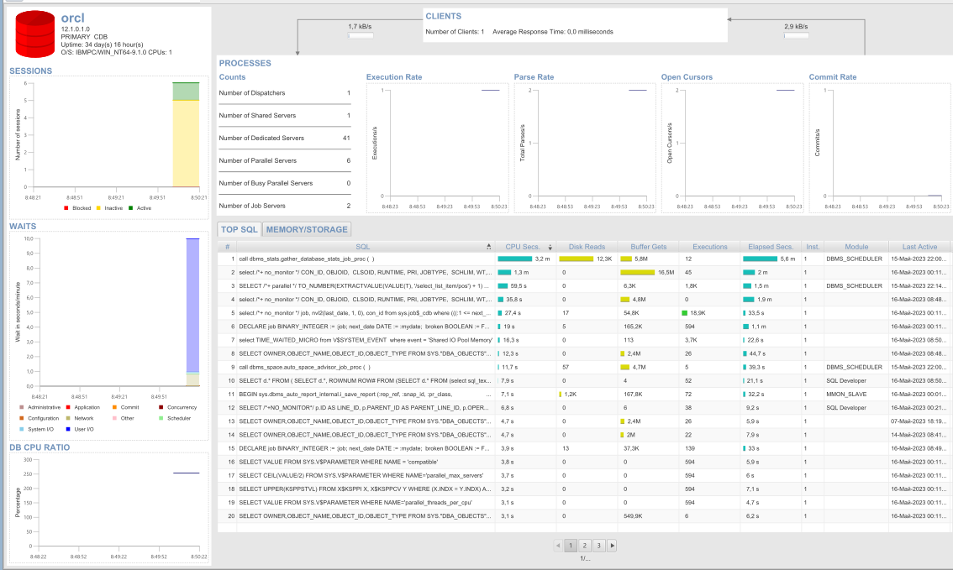

Рисунок 3.1 — Мониторинг DBA

Real Time SQL Monitor в SQL Developer позволяет отслеживать запросы в реальном времени и анализировать их выполнение на уровне плана запроса. DBA в SQL Developer предоставляет доступ к информации о производительности базы данных, включая запросы на блокировки, использование ресурсов и другие метрики работы СУБД.

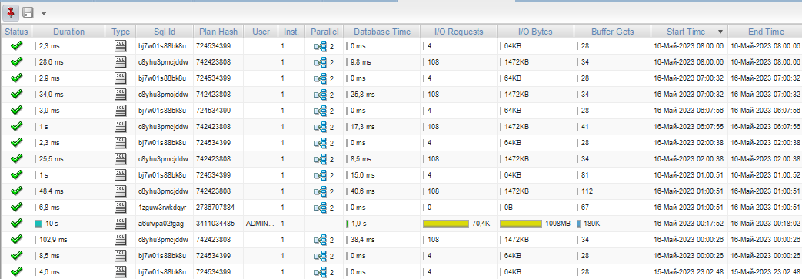

Рисунок 3.2 — Real Time SQL Monitor в SQL Developer

Также можно использовать словарь данных Oracle для мониторинга базы данных. Он содержит информацию о структуре и состоянии базы данных, такую как информацию о таблицах, столбцах, индексах, пользователях и привилегиях.

Важно правильно использовать эти инструменты для эффективного мониторинга базы данных. Необходимо определить, какие метрики и параметры важны для работы базы данных и контролировать их изменение. Также важно следить за предупреждениями и оповещениями, которые устанавливаются в системе мониторинга, чтобы быстро реагировать на проблемы в работе базы данных.

* 1. Вывод

В данном разделе была рассмотрена разработка объектов базы данных для туристического агентства. Tакже была описана использованная технология мониторинга состояния СУБД. Важно отметить, что технология мониторинга состояния СУБД должна использоваться регулярно, чтобы обнаружить проблемы в работе баз данных как можно раньше.

1. Установка, настройка и использование Oracle 12c
   1. Установка Oracle 12c

Oracle – это система управления базами данных (СУБД) компании Oracle Corporation. Она является одной из наиболее популярных СУБД в мире и широко используется в корпоративной среде. Oracle предлагает множество функций и инструментов для управления данными, а также обеспечивает высокую производительность, масштабируемость и надежность.

После установки Oracle на сервер, была произведена конфигурация сервера для оптимальной работы с базой данных.

* 1. Создание таблиц

В данном разделе создаются таблицы для базы данных. Но первоначально необходимо создать табличные пространства, в которых будут храниться таблицы.

Табличное пространство – это механизм, который помогает связать объекты базы данных, такие как таблицы, индексы и представления, с файловой системой. Оно позволяет логически разделять объекты базы данных на разные физические устройства или диски, что может улучшить производительность работы с базой данных. Скрипт для создания табличных пространств будет представлен на листинге 4.1.

|  |
| --- |
| CREATE TABLESPACE TS_TABLES_KP  DATAFILE 'C:\app\orcl_wald\tablespaces\TS_TABLES_KP.dbf'  SIZE 500M  AUTOEXTEND ON  EXTENT MANAGEMENT LOCAL;  CREATE TABLESPACE TS_MAIN_KP  DATAFILE 'C:\app\orcl_wald\tablespaces\TS_MAIN_KP.dbf'  SIZE 500M  AUTOEXTEND ON  EXTENT MANAGEMENT LOCAL;  CREATE TEMPORARY TABLESPACE TS_TEMP_KP  TEMPFILE 'C:\app\orcl_wald\tablespaces\TS_TEMP_KP.dbf'  SIZE 100M  AUTOEXTEND ON  EXTENT MANAGEMENT LOCAL; |

Листинг 4.1 – Cкрипт для создания табличных пространств

Для базы данных создадим семь основных таблиц: Voucher, Tour, Transport, Hotel, Place, Manager, User.

Все таблицы будут храниться в одном табличном пространстве — TS_TABLES_KP. Это обусловлено тем, что создание отдельного табличного пространства для каждой таблицы приведет к избыточности и усложнению управления базой данных, а также снижению производительности из-за необходимости обращения к разным табличным пространствам при выполнении запросов.

Каждая таблица будет содержать свои поля (столбцы) и ограничения (constraints), которые определяют правила для хранения и изменения данных. Например, ограничение FOREIGN KEY определяет связь между двумя таблицами, а ограничение PRIMARY KEY определяет уникальный идентификатор для каждой записи в таблице.

Кроме того, в базе данных будут присутствовать связи между таблицами. Одна из основных связей — это связь "один ко многим" (one-to-many), которая определяет отношение одной записи в таблице к нескольким записям в другой таблице. Например, у каждого пользователя может быть несколько туров. Для этого мы добавим в таблицу Voucher внешний ключ (FOREIGN KEY) на таблицу User, который будет указывать на идентификатор пользователя.

Скрипт создание таблицы Voucher будет представлен на листинге 4.2.

|  |
| --- |
| create table Voucher (  voucher_id number(12) not null,  manager_id number(12) not null,  user_id number(12) not null,  tour_id number(12) not null,  tour_date date,  hotel_id number(12) not null,  constraint PK_Voucher primary key(voucher_id) using index enable,  constraint FK_MANAGERS foreign key (manager_id) references Managers (manager_id),  constraint FK_USERS foreign key (user_id) references Users (user_id),  constraint FK_TOUR foreign key (tour_id) references Tour (tour_id),  constraint FK_HOTEL foreign key (hotel_id) references Hotel (hotel_id)  ) tablespace TS_TABLES_KP; |

Листинг 4.2 – Cкрипт создание таблицы Voucher

Таким образом, было описано создание табличного пространства для базы данных, а также таблиц, которые будут храниться в этих пространствах. Были созданы семь табличных пространств, в каждом из которых будут храниться соответствующие таблицы.

* 1. Создание ролей для разграничения

В этом разделе создаются роли для ограничения доступа к базе данных. Создание ролей позволяет установить границы доступа к различным функциям базы данных и предотвратить несанкционированный доступ к конфиденциальной информации.

Будут созданы три роли для разграничения доступа к базе данных: RL_USER_KP, RL_MANAGER_KP и RL_ADMIN_KP. Это позволит ограничить доступ к определенным функциям базы данных и предотвратить несанкционированный доступ к конфиденциальной информации. Роли USER_KP и RL_MANAGER_KP являются основными, в то время как роль RL_ADMIN_KP будет иметь более широкий набор привилегий.

Роль RL_ADMIN_KP имеет полный доступ ко всей базе данных и может выполнять любые операции, в том числе создавать и изменять таблицы, индексы, представления и триггеры. Выданные привилегии роли programmer_role можно увидеть на листинге 4.3.

|  |
| --- |
| CREATE ROLE RL_ADMIN_KP;  GRANT ALL PRIVILEGES TO RL_ADMIN_KP;  CREATE PROFILE PF_ADMIN_KP LIMIT  PASSWORD_LIFE_TIME 180  SESSIONS_PER_USER 3  FAILED_LOGIN_ATTEMPTS 7  PASSWORD_LOCK_TIME 1  PASSWORD_REUSE_TIME 10  PASSWORD_GRACE_TIME DEFAULT  CONNECT_TIME 180  IDLE_TIME 30;  CREATE USER ADMIN_KP IDENTIFIED BY 75980  DEFAULT TABLESPACE TS_ADMIN_KP QUOTA UNLIMITED ON TS_ADMIN_KP  PROFILE PF_ADMIN_KP  ACCOUNT UNLOCK;  GRANT RL_ADMIN_KP TO ADMIN_KP; |

Листинг 4.3 – Привилегии, выданные роли RL_ADMIN_KP

Роль RL_MANAGER_KP имеет права на выполнение различных функций и процедур, связанных с управлением пользователями и треками в базе данных. Эта роль может выполнять функции добавления, редактирования и удаления записей, а также данных об отелях, транспорте и прочем. Выданные привилегии роли MANAGER_KP можно увидеть на листинге 4.4.

|  |
| --- |
| CREATE ROLE RL_MANAGER_KP;  GRANT EXECUTE ON INSERT_VOUCHER TO RL_MANAGER_KP;  GRANT EXECUTE ON INSERT_TOUR TO RL_MANGER_KP;  GRANT EXECUTE ON INSERT_TRANSPORT TO RL_MANAGER_KP;  GRANT EXECUTE ON INSERT_HOTEL TO RL_MANAGER_KP;  GRANT EXECUTE ON INSERT_PLACE TO RL_MANAGER_KP;  GRANT EXECUTE ON INSERT_MANAGERS TO RL_MANAGER_KP;  GRANT EXECUTE ON INSERT_USERS TO RL_MANAGER_KP;  GRANT EXECUTE ON UPDATE_VOUCHER TO RL_MANAGER_KP;  GRANT EXECUTE ON UPDATE_TOUR TO RL_MANAGER_KP;  GRANT EXECUTE ON UPDATE_TRANSPORT TO RL_MANAGER_KP;  GRANT EXECUTE ON UPDATE_HOTEL TO RL_MANAGER_KP;  GRANT EXECUTE ON UPDATE_PLACE TO RL_MANAGER_KP;  GRANT EXECUTE ON UPDATE_MANAGERS TO RL_MANAGER_KP;  GRANT EXECUTE ON UPDATE_USERS TO RL_MANAGER_KP;  GRANT EXECUTE ON DELETE_VOUCHER TO RL_MANGER_KP;  GRANT EXECUTE ON DELETE_TOUR TO RL_MANAGER_KP;  GRANT EXECUTE ON DELETE_TRANSPORT TO RL_MANGER_KP;  GRANT EXECUTE ON DELETE_HOTEL TO RL_MANAGER_KP;  GRANT EXECUTE ON DELETE_PLACE TO RL_MANAGER_KP;  GRANT EXECUTE ON DELETE_MANAGERS TO RL_MANAGER_KP;  GRANT EXECUTE ON DELETE_USERS TO RL_MANAGER_KP;  GRANT EXECUTE ON ALL_VOUCHER TO RL_MANAGER_KP;  GRANT EXECUTE ON ALL_TOUR TO RL_MANAGER_KP;  GRANT EXECUTE ON ALL_TRANSPORT TO RL_MANAGER_KP;  GRANT EXECUTE ON ALL_HOTEL TO RL_MANAGER_KP;  GRANT EXECUTE ON ALL_PLACE TO RL_MANAGER_KP;  GRANT EXECUTE ON ALL_MANAGERS TO RL_MANAGER_KP;  GRANT EXECUTE ON ALL_USERS TO RL_MANAGER_KP;  GRANT SELECT ON COST_HOTEL_INFO TO RL_MANAGER_KP;  GRANT SELECT ON TOURS_FOR_ANY_WEEKS TO RL_MANAGER_KP;  GRANT SELECT ON VOUCHER_INFO TO RL_MANAGER_KP;  GRANT EXECUTE ON SEARCH_TOUR_BY_PLACE TO RL_MANAGER_KP;  GRANT EXECUTE ON COUNT_FOR_PERIOD TO RL_MANAGER_KP; |

Листинг 4.4 – Привилегии, выданные роли RL_MANAGER_KP

Роль RL_USER_KP может искать туры по необходимым параметрам, просматривать их все, имеет доступ к данным о отелях, транспорте и местоположении отелей.

|  |
| --- |
| CREATE ROLE RL_USER_KP;  GRANT SELECT ON COST_HOTEL_INFO TO RL_USER_KP;  GRANT SELECT ON TOURS_FOR_ANY_WEEKS TO RL_USER_KP;  GRANT SELECT ON VOUCHER_INFO TO RL_USER_KP;  GRANT EXECUTE ON INSERT_VOUCHER TO RL_USER_KP;  GRANT EXECUTE ON SEARCH_TOUR_BY_PLACE TO RL_USER_KP;  GRANT EXECUTE ON ALL_VOUCHER TO RL_USER_KP;  GRANT EXECUTE ON ALL_TOUR TO RL_USER_KP;  GRANT EXECUTE ON ALL_TRANSPORT TO RL_USER_KP;  GRANT EXECUTE ON ALL_HOTEL TO RL_USER_KP;  GRANT EXECUTE ON ALL_PLACE TO RL_USER_KP;  GRANT EXECUTE ON ALL_MANAGERS TO RL_USER_KP;  GRANT EXECUTE ON ALL_USERS TO RL_USER_KP; |

Листинг 4.5 – Привилегии, выданные роли RL_USER_KP

Таким образом, были созданы три роли для ограничения доступа к базе данных: RL_USER_KP, RL_MANAGER_KP и RL_ADMIN_KP. Каждая роль имеет определенный набор привилегий, который позволяет пользователю выполнять определенные функции в базе данных. Роль RL_ADMIN_KP имеет наибольшие привилегии и может выполнять любые операции в базе данных, в то время как роль RL_USER_KP имеет ограниченный набор привилегий, который позволяет пользователю только просматривать информацию. Роль RL_MANAGER_KP имеет средний уровень привилегий и может выполнять функции, связанные с управлением пользователями и таблицами в базе данных.

* 1. Создание пакетов процедур для базы данных

Для управления данными через приложение пользователи и администраторы используют хранимые процедуры и функции. Хранимая процедура представляет собой набор SQL-инструкций, который компилируется один раз и хранится на сервере. Функция также представляет собой набор SQL-инструкций, но возвращает значение, которое может быть использовано внутри другой инструкции SQL.

Отличие функций от процедур состоит в том, что функции возвращают значение, которое может быть использовано в других SQL-запросах, а процедуры не возвращают значение. Кроме того, функции могут быть использованы в выражениях SQL, например, для вычисления значения поля в запросе SELECT.

В зависимости от того, какую задачу необходимо выполнить, следует использовать хранимую процедуру или функцию. Хранимые процедуры могут использоваться для выполнения сложных операций над данными, таких как массовые изменения в таблицах, а также для оптимизации производительности приложения. Функции же наиболее полезны в случаях, когда требуется выполнить вычисление на основе данных в базе данных, например, для подсчета статистики или фильтрации данных.

Так как множество процедур и функций являются похожими между собой, в последующих подпунктах будут рассмотрены некоторые них.

* + 1. Выборка данных из таблиц

Для вывода данных из таблиц были написаны следующие процедуры и функции: ALL_VOUCHER, ALL_USERS, ALL_TOUR, ALL_HOTELи т.д. Основная их задача – выборка данных из всех основных таблиц базы данных. Ниже будут описание каждой функции.

На листинге 4.6 будет процедура ALL_VOUCHER, которая предназначена для выборки всех туров из таблицы Voucher.

|  |
| --- |
| CREATE OR REPLACE PROCEDURE ALL_VOUCHER  AS  BEGIN  DECLARE  a_voucher_id Voucher.voucher_id%TYPE;  a_manager_id Voucher.manager_id%TYPE;  a_user_id Voucher.user_id%TYPE;  a_tour_id Voucher.tour_id%TYPE;  a_tour_date Voucher.tour_date%TYPE;  a_hotel_id Voucher.hotel_id%TYPE;  CURSOR c_vouch IS SELECT * FROM Voucher;  BEGIN  DBMS_OUTPUT.ENABLE (buffer_size => null);  FOR l_vouch IN c_vouch  LOOP  a_voucher_id := l_vouch.voucher_id;  a_manager_id := l_vouch.manager_id;  a_user_id := l_vouch.user_id;  a_tour_id := l_vouch.tour_id;  a_tour_date := l_vouch.tour_date;  a_hotel_id := l_vouch.hotel_id;  DBMS_OUTPUT.PUT_LINE (a_voucher_id ||' | '|| a_manager_id ||' | '|| a_user_id ||' | '|| a_tour_id ||' | '|| a_tour_date ||' | '|| a_hotel_id);  END LOOP;  END;  EXCEPTION  WHEN OTHERS  THEN  DBMS_OUTPUT.PUT_LINE('code error: ' || sqlcode || ' msg oracle: ' || sqlerrm);  END; |

Листинг 4.6 – Процедура ALL_VOUCHER

Все остальные функции и процедуры будут аналогичны, также предназначены для выборки данных из различных таблиц базы данных.

* + 1. Заполнение таблиц 100 000 строк

Для заполнения таблицы Transport была разработана функция INSERT_TRANSPORT, которая вставляет 100000 строк в таблицу. Функция представлена на листинге 4.8.

|  |
| --- |
| CREATE OR REPLACE FUNCTION INSERT_ TRANSPORT()  RETURNS VOID AS  DECLARE  I INT := 1;  BEGIN  WHILE I <= 100000 LOOP  INSERT INTO Transport (transport_name) VALUES ('Transport ' || I);  I := I + 1;  END LOOP;  END; |

Листинг 4.7 – Функция заполнения таблицы Transport

Функция INSERT_TRANSPORT была создана для заполнения таблицы Transport 100000 строками. В теле функции используется цикл WHILE, который проходит по значениям от 1 до 100000 и для каждого значения выполняет вставку новой строки в таблицу Transport с именем ' Transport ' и порядковым номером из цикла. Функция не возвращает значение и не принимает аргументов. Для выполнения функции необходимо выполнить SELECT INSERT_TRANSPORT ().

* + 1. Удаление данных в таблицы

Для удаления данных из базы данных были созданы процедуры: DELETE_USER, DELETE_HOTEL, DELETE_MANAGER и прочие.

На листинге 4.10 будет процедура DELETE_USER.

|  |
| --- |
| CREATE OR REPLACE PROCEDURE DELETE_USERS (  d_user_id Users.user_id%TYPE  )  AS  BEGIN  DELETE FROM Users  WHERE Users.user_id = d_user_id;  EXCEPTION  WHEN OTHERS  THEN  SYS.DBMS_OUTPUT.PUT_LINE('code error: ' || sqlcode || ' msg oracle: ' || sqlerrm);  END; |

Листинг 4.8 – Процедура для удаления user

Все остальные процедуры будут аналогичны, также предназначены для удаления соответствующих данных из основных таблиц базы данных.

* + 1. Добавление данных в таблицы

Для добавления данных из базы данных были созданы процедуры: INSERT_USER, INSERT _HOTEL, INSERT _MANAGER и прочие.

На листинге 4.10 представлена процедура INSERT _HOTEL.

|  |
| --- |
| CREATE OR REPLACE PROCEDURE INSERT_HOTEL (  location_id Hotel.location_id%TYPE,  cost_for_day Hotel.cost_for_day%TYPE,  hotel_name Hotel.hotel_name%TYPE  )  AS  BEGIN  INSERT INTO Hotel(hotel_id, location_id, cost_for_day, hotel_name)  VALUES(ID_HOTEL_SEQ.NEXTVAL, location_id, cost_for_day, hotel_name);  END; |

Листинг 4.8 – Процедура для добавления Hotel

Процедура, приведенная выше, является однотипной для всех таблиц.

* + 1. Экспорт и импорт данных

База данных обладает функциональностью экспорта и импорта данных для таблицы "Users" в формате XML. Это предоставляет возможность переноса данных на другой сервер, резервного копирования данных, а также обеспечивает гибкость в работе с информацией, позволяя использовать данные в различных внешних приложениях.

Для экспорта данных в формате XML была создана процедура export_to_xml, которая принимает имя файла. Процедура представлена на листинге 4.9.

|  |
| --- |
| CREATE OR REPLACE FUNCTION export_to_xml(p_file_name VARCHAR2) RETURN BOOLEAN  IS  l_ctx DBMS_XMLGEN.ctxhandle;  l_xml CLOB;  l_file UTL_FILE.file_type;  BEGIN  -- Инициализация контекста  l_ctx := DBMS_XMLGEN.newcontext('SELECT * FROM Users');    -- Получение XML-строки  l_xml := DBMS_XMLGEN.getxml(l_ctx);    -- Закрытие контекста  DBMS_XMLGEN.closecontext(l_ctx);    -- Создание XML-файла и запись данных в него  l_file := UTL_FILE.fopen('XML_DIR', p_file_name, 'w', 32767);  UTL_FILE.put_line(l_file, l_xml);  UTL_FILE.fclose(l_file);    RETURN TRUE;  EXCEPTION  WHEN OTHERS THEN  DBMS_OUTPUT.put_line('Error: ' || SQLERRM);  RETURN FALSE;  END;  DECLARE  l_result BOOLEAN;  BEGIN  l_result := export_to_xml('XMLFILE.xml');  IF l_result THEN  DBMS_OUTPUT.put_line('Export successful');  ELSE  DBMS_OUTPUT.put_line('Export failed');  END IF;  END; |

Листинг 4.9 – Процедура export_to_xml

Для импорта данных из файла в формате XML была создана процедура import_xml_file которая принимает имя файла и импортирует данные из файла в таблицу Users. Функция представлена на листинге 4.10.

|  |
| --- |
| CREATE OR REPLACE PROCEDURE import_xml_file  AS  l_xml_raw RAW(32767);  l_xml CLOB;  l_file UTL_FILE.file_type;  BEGIN  -- Открытие XML-файла  l_file := UTL_FILE.fopen('XML_DIR', 'XMLFILE.xml', 'r', 32767);  -- Чтение XML-файла в RAW-переменную  UTL_FILE.get_raw(l_file, l_xml_raw, DBMS_LOB.getlength(l_xml_raw));  -- Закрытие файла  UTL_FILE.fclose(l_file);  -- Преобразование RAW-данных в CLOB  l_xml := UTL_RAW.cast_to_varchar2(l_xml_raw);  -- Вставка данных во временную таблицу  INSERT INTO temp_users  SELECT *  FROM XMLTable('/ROWSET/ROW'  PASSING XMLTYPE(l_xml)  COLUMNS user_id NUMBER PATH 'USER_ID',  user_firstname VARCHAR2(255) PATH 'USER_FIRSTNAME',  user_secondname VARCHAR2(255) PATH 'USER_SECONDNAME',  user_fathertname VARCHAR2(255) PATH 'USER_FATHERTNAME',  user_age NUMBER PATH 'USER_AGE');  END; |

Листинг 4.10 – Процедура import_xml

Данные в форматах XML являются универсальным форматом, который может быть использован для передачи данных между различными приложениями и платформами. База данных с возможностью экспорта и импорта данных в форматах XML обеспечивает пользователей удобством и эффективностью управления данными. Таким образом, пользователи могут легко переносить данные между различными серверами или создавать резервные копии данных, используя эту функциональность. Это может значительно сократить время и усилия, затрачиваемые на управление базой данных, и обеспечить более эффективное использование ресурсов.

* 1. Вывод

В разделе создания таблиц, ролей пользователей, процедур и функций базы данных были рассмотрены основные моменты создания и управления структурами данных в Oracle. Были рассмотрены различные типы данных, ключи, а также роли и привилегии пользователей для управления доступом к данным в БД.

Кроме того, были рассмотрены примеры создания процедур и функций для управления данными в БД. Процедуры и функции позволяют ускорить выполнение сложных операций и повторно использовать код в различных частях приложения.

В целом, создание таблиц, ролей пользователей, процедур и функций – это основные элементы, необходимые для создания эффективной и безопасной базы данных в Oracle. При создании структур данных и управлении ими необходимо учитывать требования бизнес-логики и безопасности, а также стремиться к оптимизации производительности и использования ресурсов системы.

1. Тестирование
   1. Тестирование производительности базы данных

Тестирование производительности является одним из ключевых этапов в разработке баз данных, поскольку позволяет оценить ее способность обрабатывать запросы и возвращать результаты в кратчайшие сроки.

В рамках данного проекта было проведено тестирование производительности на таблицах Managers и Voucher, которые связываются с помощью внешнего ключа. Этот выбор был обусловлен необходимостью проверки возможностей базы данных при обработке большого объема информации, что является важным критерием при работе с реальными проектами.

Для получения выборки данных использовался запрос, который представлен на листинге 5.1.

|  |
| --- |
| SELECT man.manager_firstname, man.manager_secondname, vou.user_id FROM Managers as man INNER JOIN Voucher as vou ON man.manager_id = vou.manager_id; |

Листинг 5.1 – Запрос к таблицам

Запрос к таблице Polygraphy показывает, что время выполнения запроса составляет 37 мс. Результаты запроса будут представлены на рисунке 5.1.

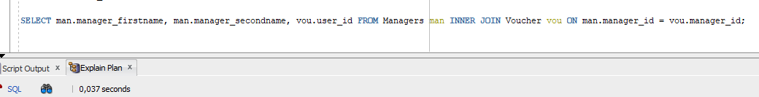

Рисунок 5.1 – Результат выполнения запроса

Для ускорения данного процесса можно создать индекс на поле manager_id, так как именно по этому полю выполняется фильтрация. После создания индекса, можно повторить запрос и сравнить стоимость с предыдущим запросом. Результат будет представлен на рисунке 5.3

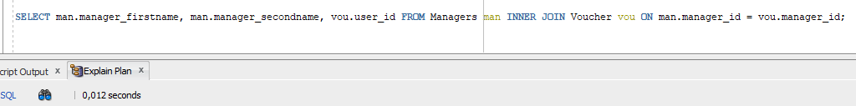

Рисунок 5.2 – Результат выполнения запроса

Данный запрос, после создания индекса показывает, что время выполнения запроса составляет 12 мс, что ускорило запрос на 25мс.

Проведенное тестирование показало, что создание индекса на поле manager_id привело к заметному улучшению производительности запроса. Время выполнения запроса было сокращено на 25 мс, что при работе с большими объемами данных может значительно сэкономить время. Таким образом, оптимизация запросов путем создания индексов на часто используемых полях может эффективно повысить производительность и ускорить выполнение запросов в базе данных.

* 1. Вывод

В данном разделе была рассмотрена важность тестирования производительности базы данных, а также проведено тестирование на запросе, содержащем в себе связывание двух таблиц. Результаты тестирования показали, что создание индекса на поле manager_id значительно улучшило производительность запроса, сократив время выполнения на 25 мс. Это свидетельствует о значительном влиянии индексов на производительность базы данных и подчеркивает важность оптимизации запросов для достижения наилучших результатов.

Проведенное тестирование также предоставило ценную информацию о возможностях базы данных в обработке больших объемов данных, что может быть использовано для улучшения ее производительности в целом. Оптимизация запросов и создание индексов на наиболее часто запрашиваемых полях позволяют значительно ускорить выполнение запросов и повысить эффективность работы с базой данных.

1. Руководство использования программного средства
   1. Руководство пользователя

При разработке руководства пользователя требуется создать сценарий, при котором будет протестирована база данных.

Для демонстрации большинства возможностей базы данных требуется создать пользователей: User, Manager, Administrator. После чего продемонстрировать функционал каждого пользователя в базе данных.

После того как User подключается к базе данных, у него появляются возможности разнообразных поисков по параметрам. Они могут включать в себя как процедуры, предоставляющие информацию о таблицах базы данных, так и представления, хранящие в себе все отели, отсортированные по цене. А кроме двух возможностей, у пользователя также есть функционал просмотра различной информации в базе данных. Демонстрация функционала пользователя можно увидеть на листинге 6.1.

|  |
| --- |
| ----User----  EXEC cp_all_voucher;  EXEC cp_all_tour;  EXEC cp_search_tour_by_place('Флоренция');  EXEC cp_cost_hotel_info;  EXEC cp_voucher_info;  EXEC cp_insert_voucher(3, 1, 2, '19-10-2023', 5);  commit; |

Листинг 6.1 – Пример функционала User

Также в базе данных присутствует функционал менеджера, например: добавление нового отеля, изменение стоимости тура, обновление пользовательских данных, а также у менеджера присутствует функционал пользователя. Демонстрация скрипта можно увидеть на листинге 6.2.

|  |
| --- |
| ----Manager----  EXEC cp_all_voucher;  EXEC cp_all_tour;  EXEC cp_search_tour_by_place('Барселона');  EXEC cp_insert_tour('Ереван', 'Описание16', 3, 11);  EXEC cp_update_tour(12, 'Берлин', 'Описание16', 3, 11);  EXEC cp_delete_tour(12); |

Листинг 6.2 – Пример функционала Manager

Дополнительно в базе данных присутствует функционал администратора, который имеет все привилегии работы с данными. Например: удаление таблицы, остановка работы базы данных, удаление строки др.. Демонстрация скрипта можно увидеть на листинге 6.3.

|  |
| --- |
| ----Administrator----  EXEC cp_all_voucher;  EXEC cp_all_tour;  EXEC cp_all_managers;  DROP TABLE TRANSPORT;  ALTER TRIGGER PREVENT_TABLE_DELETION DISABLE;  ALTER TRIGGER PREVENT_TABLE_DELETION ENABLE;  DECLARE  start_time NUMBER;  end_time NUMBER;  BEGIN  start_time := DBMS_UTILITY.get_time;  FOR i IN 50..100050 LOOP  INSERT INTO Transport (transport_id, transport_name)  VALUES (i, 'Transport ' || i);  END LOOP;  end_time := DBMS_UTILITY.get_time;  DBMS_OUTPUT.PUT_LINE('Execution time: ' || (end_time - start_time) || ' ms');  END;  DELETE FROM Transport  WHERE transport_id BETWEEN 50 AND 100050;  EXEC INSERT_MANAGERS('Павел', 'Заяц', 'Кролик', 500);  SELECT * FROM MANAGERS;  EXEC cp_insert_voucher(6, 1, 2, '19-10-2023', 5);  COMMIT;  ALTER TRIGGER UPDATE_MANAGER_SALARY DISABLE;  ALTER TRIGGER UPDATE_MANAGER_SALARY ENABLE; |

Листинг 6.3 – Пример функционала Administrator

Данный функционал не является полноценным, он включает в себя большее количество функций и процедур и может быть расширен еще.

* 1. Вывод

Важно понимать, что база данных является ключевой составляющей любой системы, которая обрабатывает большое количество информации. При разработке такой системы необходимо уделять особое внимание функционалу базы данных, чтобы обеспечить эффективную и безопасную работу пользователей.

Разработчики базы данных должны определить, какие функциональные возможности будут доступны каждому пользователю в зависимости от его роли. Например, пользователь должен иметь доступ только к части информации, в то время как администратор и менеджер должны иметь расширенный функционал.

Помимо функциональных возможностей, необходимо также обеспечить безопасность базы данных и управление доступом к ее содержимому. Для этого важно правильно настроить права доступа к данным, чтобы каждый пользователь имел доступ только к той информации, которая ему нужна. Это поможет избежать утечки данных и несанкционированного доступа.

# Заключение

База данных является важной составляющей информационной системы любой организации. В данном случае была создана база данных для туристического агентства, которая включает в себя таблицы для хранения информации о клиентах, менеджерах, турах, отелях, бронированиях, а также таблицы для хранения информации о ролях пользователей и сотрудников агентства.

Были созданы процедуры и функции, которые обеспечивают управление данными, выборку информации из базы данных, а также взаимодействие между таблицами. Также были созданы роли пользователей, которые позволяют ограничить доступ к определенным данным базы данных в зависимости от уровня доступа пользователя.

Для оптимизации производительности базы данных были добавлены индексы на ключевые поля таблиц. Также были созданы триггеры, которые обеспечивают автоматическое обновление информации при внесении изменений в таблицы.

Тестирование базы данных было проведено при использовании большого объема данных, и результаты оказались положительными. Были разработаны процедуры для импорта и экспорта данных в формате XML, что обеспечило удобство использования и управления данными.

Для обеспечения надежности базы данных были применены средства мониторинга состояния СУБД Oracle, что позволяет оперативно реагировать на возникающие проблемы и устранять их.

Таким образом, создание базы данных туристического агентства позволит организовать эффективную работу агентства, обеспечивая хранение, обработку и защиту информации, а также повышение производительности и надежности базы данных.

# Список литературных источников

1. Habr [Электронный ресурс] / Режим доступа: https://habr.com/ru/all/ – Дата доступа: 22.04.2023.

2. АталанТур [Электронный ресурс] / Режим доступа: https://alatantour.by/ – Дата доступа: 08.04.2023.

3. CoralTravel [Электронный ресурс] / Режим доступа: https://www.coral.by/– Дата доступа: 08.04.2023.

4. Medium «Oracle Programing: Functions vs Procedures» [Электронный ресурс] / Режим доступа: https://medium.com/swlh/oracle-programing-functions-vs-procedures-268108cb49ef – Дата доступа: 20.04.2023.

5. Habr «Все о триггерах» [Электронный ресурс] / Режим доступа: https://habr.com/ru/articles/256655/ – Дата доступа: 25.04.2023.

6. Oracle «6 Data Types» [Электронный ресурс] / Режим доступа: https://docs.oracle.com/en/database/oracle/oracle-database/21/sqlqr/Data-Types.html – Дата доступа: 06.05.2023.

# Приложение А

|  |
| --- |
| CREATE TABLESPACE TS_MAIN_KP  DATAFILE 'C:\app\orcl_wald\tablespaces\TS_MAIN_KP.dbf'  SIZE 500M  AUTOEXTEND ON  EXTENT MANAGEMENT LOCAL;  CREATE TEMPORARY TABLESPACE TS_TEMP_KP  TEMPFILE 'C:\app\orcl_wald\tablespaces\TS_TEMP_KP.dbf'  SIZE 100M  AUTOEXTEND ON  EXTENT MANAGEMENT LOCAL; |

Листинг А.1 – Содержание Tablespace

|  |
| --- |
| create table Voucher (  voucher_id number(12) not null,  manager_id number(12) not null,  user_id number(12) not null,  tour_id number(12) not null,  tour_date date,  hotel_id number(12) not null,  constraint PK_Voucher primary key(voucher_id) using index enable,  constraint FK_MANAGERS foreign key (manager_id) references Managers (manager_id),  constraint FK_USERS foreign key (user_id) references Users (user_id),  constraint FK_TOUR foreign key (tour_id) references Tour (tour_id),  constraint FK_HOTEL foreign key (hotel_id) references Hotel (hotel_id)  )  create table Tour (  tour_id number(12) not null,  tour_name varchar(100) not null,  explanation varchar(100),  transport_id number(12) not null,  period number(12),  constraint PK_Tour primary key(tour_id) using index enable,  constraint FK_TRANSPORT foreign key (transport_id) references Transport (transport_id)  )  create table Transport (  transport_id number(12) not null,  transport_name varchar(100) not null,  constraint PK_Transport primary key(transport_id) using index enable  )  create table Hotel (  hotel_id number(12) not null,  location_id number(12) not null,  cost_for_day binary_float,  hotel_name varchar(100) not null,  constraint PK_Hotel primary key(hotel_id) using index enable,  constraint FK_PLACE foreign key (location_id) references Place (location_id)  )  create table Place (  location_id number(12) not null,  country_name varchar(100) not null,  city_name varchar(100) not null,  constraint PK_Place primary key(location_id) using index enable  )  create table Managers (  manager_id number(12) not null,  manager_firstname varchar2(100) not null,  manager_secondname varchar2(100) not null,  manager_fathertname varchar2(100),  salary binary_float,  constraint PK_Managers primary key(manager_id) using index enable  )  create table Users (  user_id number(12) not null,  user_firstname varchar2(100) not null,  user_secondname varchar2(100) not null,  user_fathertname varchar2(100),  user_age int,  constraint PK_Users primary key(user_id) using index enable  ) |

Листинг А.2 – Создание таблиц

|  |
| --- |
| ---------------------------TRIGGERS----------------------  CREATE OR REPLACE TRIGGER PREVENT_TABLE_DELETION  BEFORE DROP ON DATABASE  DECLARE  table_name VARCHAR2(30);  BEGIN  SELECT object_name INTO table_name  FROM user_objects  WHERE object_type = 'TABLE' AND object_name = UPPER(TRIM(SYS_CONTEXT('USERENV', 'CURRENT_SCHEMA')));  IF table_name IS NOT NULL THEN  RAISE_APPLICATION_ERROR(-20001, 'Deleting tables is not allowed!');  END IF;  END;  CREATE OR REPLACE TRIGGER CHECK_USER_AGE  BEFORE INSERT OR UPDATE ON Users  FOR EACH ROW  BEGIN  IF :NEW.user_age < 10 THEN  RAISE_APPLICATION_ERROR(-20001, 'Age cannot be less than 10 years');  END IF;  END;  CREATE OR REPLACE TRIGGER UPDATE_MANAGER_SALARY  AFTER INSERT OR UPDATE OF manager_id ON Voucher  FOR EACH ROW  BEGIN  UPDATE Managers SET salary = salary * 1.1 WHERE id = :new.manager_id;  END;  DROP TRIGGER PREVENT_TABLE_DELETION;  DROP TRIGGER CHECK_USER_AGE;  DROP TRIGGER UPDATE_MANAGER_SALARY;  ALTER TRIGGER PREVENT_TABLE_DELETION DISABLE;  ALTER TRIGGER PREVENT_TABLE_DELETION ENABLE;  ALTER TRIGGER CHECK_USER_AGE DISABLE;  ALTER TRIGGER CHECK_USER_AGE ENABLE;  ALTER TRIGGER UPDATE_MANAGER_SALARY DISABLE;  ALTER TRIGGER UPDATE_MANAGER_SALARY ENABLE;  -----------------------------XML---------------- |

Листинг А.3 – Триггеры

|  |
| --- |
| ------------------------SEQUENCES--------------------  -----VOUCHER  CREATE SEQUENCE ID_VOUCHER_SEQ  START WITH 1  INCREMENT BY 1  MAXVALUE 10000000000  NOCYCLE;  -----TOUR  CREATE SEQUENCE ID_TOUR_SEQ  START WITH 1  INCREMENT BY 1  MAXVALUE 10000000000  NOCYCLE;  -----TRANSPORT  CREATE SEQUENCE ID_TRANSPORT_SEQ  START WITH 1  INCREMENT BY 1  MAXVALUE 10000000000  NOCYCLE;  -----HOTEL  CREATE SEQUENCE ID_HOTEL_SEQ  START WITH 1  INCREMENT BY 1  MAXVALUE 10000000000  NOCYCLE;  -----PLACE  CREATE SEQUENCE ID_PLACE_SEQ  START WITH 1  INCREMENT BY 1  MAXVALUE 10000000000  NOCYCLE;  -----MANAGERS  CREATE SEQUENCE ID_MANAGERS_SEQ  START WITH 1  INCREMENT BY 1  MAXVALUE 10000000000  NOCYCLE;  -----USERS  CREATE SEQUENCE ID_USERS_SEQ  START WITH 1  INCREMENT BY 1  MAXVALUE 10000000000  NOCYCLE;  DROP SEQUENCE ID_VOUCHER_SEQ;  DROP SEQUENCE ID_TOUR_SEQ;  DROP SEQUENCE ID_TRANSPORT_SEQ;  DROP SEQUENCE ID_HOTEL_SEQ;  DROP SEQUENCE ID_PLACE_SEQ;  DROP SEQUENCE ID_MANAGERS_SEQ;  DROP SEQUENCE ID_USERS_SEQ; |

Листинг А.4 – Последовательности

|  |
| --- |
| CREATE OR REPLACE PROCEDURE INSERT_VOUCHER (  manager_id Voucher.manager_id%TYPE,  user_id Voucher.user_id%TYPE,  tour_id Voucher.tour_id%TYPE,  tour_date Voucher.tour_date%TYPE,  hotel_id Voucher.hotel_id%TYPE  )  AS  BEGIN  INSERT INTO Voucher(voucher_id, manager_id, user_id, tour_id, tour_date, hotel_id)  VALUES(ID_VOUCHER_SEQ.NEXTVAL, manager_id, user_id, tour_id, tour_date, hotel_id);  END;  ----TOUR----  CREATE OR REPLACE PROCEDURE INSERT_TOUR (  tour_name Tour.tour_name%TYPE,  explanation Tour.explanation%TYPE,  transport_id Tour.transport_id%TYPE,  period Tour.period%TYPE  )  AS  BEGIN  INSERT INTO Tour(tour_id, tour_name, explanation, transport_id, period)  VALUES(ID_TOUR_SEQ.NEXTVAL, tour_name, explanation, transport_id, period);  END;  ----TRANSPORT----  CREATE OR REPLACE PROCEDURE INSERT_TRANSPORT (  transport_name Transport.transport_name%TYPE  )  AS  BEGIN  INSERT INTO Transport(transport_id, transport_name)  VALUES(ID_TRANSPORT_SEQ.NEXTVAL, transport_name);  END;  ----HOTEL----  CREATE OR REPLACE PROCEDURE INSERT_HOTEL (  location_id Hotel.location_id%TYPE,  cost_for_day Hotel.cost_for_day%TYPE,  hotel_name Hotel.hotel_name%TYPE  )  AS  BEGIN  INSERT INTO Hotel(hotel_id, location_id, cost_for_day, hotel_name)  VALUES(ID_HOTEL_SEQ.NEXTVAL, location_id, cost_for_day, hotel_name);  END;  ----PLACE----  CREATE OR REPLACE PROCEDURE INSERT_PLACE (  country_name Place.country_name%TYPE,  city_name Place.city_name%TYPE  )  AS  BEGIN  INSERT INTO Place(location_id, country_name, city_name)  VALUES(ID_PLACE_SEQ.NEXTVAL, country_name, city_name);  END;  ----MANAGERS----  CREATE OR REPLACE PROCEDURE INSERT_MANAGERS (  manager_firstname Managers.manager_firstname%TYPE,  manager_secondname Managers.manager_secondname%TYPE,  manager_fathertname Managers.manager_fathertname%TYPE,  salary Managers.salary%TYPE  )  AS  BEGIN  INSERT INTO Managers(manager_id, manager_firstname, manager_secondname, manager_fathertname, salary)  VALUES(ID_MANAGERS_SEQ.NEXTVAL, manager_firstname, manager_secondname, manager_fathertname, salary);  END;  ----USERS----  CREATE OR REPLACE PROCEDURE INSERT_USERS (  user_firstname Users.user_firstname%TYPE,  user_secondname Users.user_secondname%TYPE,  user_fathertname Users.user_fathertname%TYPE,  user_age Users.user_age%TYPE  )  AS  BEGIN  INSERT INTO Users(user_id, user_firstname, user_secondname, user_fathertname, user_age)  VALUES(ID_USERS_SEQ.NEXTVAL, user_firstname, user_secondname, user_fathertname, user_age);  END; |

Листинг А.5 – Создание процедур добавления данных

|  |
| --- |
| CREATE OR REPLACE PROCEDURE UPDATE_VOUCHER (  u_voucher_id Voucher.voucher_id%TYPE,  u_manager_id Voucher.manager_id%TYPE,  u_user_id Voucher.user_id%TYPE,  u_tour_id Voucher.tour_id%TYPE,  u_tour_date Voucher.tour_date%TYPE,  u_hotel_id Voucher.hotel_id%TYPE  )  AS  BEGIN  UPDATE Voucher  SET  Voucher.manager_id = u_manager_id,  Voucher.user_id = u_user_id,  Voucher.tour_id = u_tour_id,  Voucher.tour_date = u_tour_date,  Voucher.hotel_id = u_hotel_id  WHERE  Voucher.voucher_id = u_voucher_id;  EXCEPTION  WHEN OTHERS  THEN  SYS.DBMS_OUTPUT.PUT_LINE('code error: ' || sqlcode || ' msg oracle: ' || sqlerrm);  END;  ----TOUR----  CREATE OR REPLACE PROCEDURE UPDATE_TOUR (  u_tour_id Tour.tour_id%TYPE,  u_tour_name Tour.tour_name%TYPE,  u_explanation Tour.explanation%TYPE,  u_transport_id Tour.transport_id%TYPE,  u_period Tour.period%TYPE  )  AS  BEGIN  UPDATE Tour  SET  Tour.tour_name = u_tour_name,  Tour.explanation = u_explanation,  Tour.transport_id = u_transport_id,  Tour.period = u_period  WHERE  Tour.tour_id = u_tour_id;  EXCEPTION  WHEN OTHERS  THEN  SYS.DBMS_OUTPUT.PUT_LINE('code error: ' || sqlcode || ' msg oracle: ' || sqlerrm);  END;  ----TRANSPORT----  CREATE OR REPLACE PROCEDURE UPDATE_TRANSPORT (  u_transport_id Transport.transport_id%TYPE,  u_transport_name Transport.transport_name%TYPE  )  AS  BEGIN  UPDATE Transport  SET  Transport.transport_name = u_transport_name  WHERE  Transport.transport_id = u_transport_id;  EXCEPTION  WHEN OTHERS  THEN  SYS.DBMS_OUTPUT.PUT_LINE('code error: ' || sqlcode || ' msg oracle: ' || sqlerrm);  END;  ----HOTEL----  CREATE OR REPLACE PROCEDURE UPDATE_HOTEL (  u_hotel_id Hotel.hotel_id%TYPE,  u_location_id Hotel.location_id%TYPE,  u_cost_for_day Hotel.cost_for_day%TYPE,  u_hotel_name Hotel.hotel_name%TYPE  )  AS  BEGIN  UPDATE Hotel  SET  Hotel.location_id = u_location_id,  Hotel.cost_for_day = u_cost_for_day,  Hotel.hotel_name = u_hotel_name  WHERE  Hotel.hotel_id = u_hotel_id;  EXCEPTION  WHEN OTHERS  THEN  SYS.DBMS_OUTPUT.PUT_LINE('code error: ' || sqlcode || ' msg oracle: ' || sqlerrm);  END;  ----PLACE----  CREATE OR REPLACE PROCEDURE UPDATE_PLACE (  u_location_id Place.location_id%TYPE,  u_country_name Place.country_name%TYPE,  u_city_name Place.city_name%TYPE  )  AS  BEGIN  UPDATE Place  SET  Place.country_name = u_country_name,  Place.city_name = u_city_name  WHERE  Place.location_id = u_location_id;  EXCEPTION  WHEN OTHERS  THEN  SYS.DBMS_OUTPUT.PUT_LINE('code error: ' || sqlcode || ' msg oracle: ' || sqlerrm);  END;  ----MANAGERS----  CREATE OR REPLACE PROCEDURE UPDATE_MANAGERS (  u_manager_id Managers.manager_id%TYPE,  u_manager_firstname Managers.manager_firstname%TYPE,  u_manager_secondname Managers.manager_secondname%TYPE,  u_manager_fathertname Managers.manager_fathertname%TYPE,  u_salary Managers.salary%TYPE  )  AS  BEGIN  UPDATE Managers  SET  Managers.manager_firstname = u_manager_firstname,  Managers.manager_secondname = u_manager_secondname,  Managers.manager_fathertname = u_manager_fathertname,  Managers.salary = u_salary  WHERE  Managers.manager_id = u_manager_id;  EXCEPTION  WHEN OTHERS  THEN  SYS.DBMS_OUTPUT.PUT_LINE('code error: ' || sqlcode || ' msg oracle: ' || sqlerrm);  END;  ----USERS----  CREATE OR REPLACE PROCEDURE UPDATE_USERS (  u_user_id Users.user_id%TYPE,  u_user_firstname Users.user_firstname%TYPE,  u_user_secondname Users.user_secondname%TYPE,  u_user_fathertname Users.user_fathertname%TYPE,  u_user_age Users.user_age%TYPE  )  AS  BEGIN  UPDATE Users  SET  Users.user_firstname = u_user_firstname,  Users.user_secondname = u_user_secondname,  Users.user_fathertname = u_user_fathertname,  Users.user_age = u_user_age  WHERE  Users.user_id = u_user_id;  EXCEPTION  WHEN OTHERS  THEN  SYS.DBMS_OUTPUT.PUT_LINE('code error: ' || sqlcode || ' msg oracle: ' || sqlerrm);  END; |

Листинг А.6 – Создание процедур обновления данных

|  |
| --- |
| CREATE OR REPLACE PROCEDURE ALL_VOUCHER  AS  BEGIN  DECLARE  a_voucher_id Voucher.voucher_id%TYPE;  a_manager_id Voucher.manager_id%TYPE;  a_user_id Voucher.user_id%TYPE;  a_tour_id Voucher.tour_id%TYPE;  a_tour_date Voucher.tour_date%TYPE;  a_hotel_id Voucher.hotel_id%TYPE;  CURSOR c_vouch IS SELECT * FROM Voucher;  BEGIN  DBMS_OUTPUT.ENABLE (buffer_size => null);  FOR l_vouch IN c_vouch  LOOP  a_voucher_id := l_vouch.voucher_id;  a_manager_id := l_vouch.manager_id;  a_user_id := l_vouch.user_id;  a_tour_id := l_vouch.tour_id;  a_tour_date := l_vouch.tour_date;  a_hotel_id := l_vouch.hotel_id;  DBMS_OUTPUT.PUT_LINE (a_voucher_id ||' | '|| a_manager_id ||' | '|| a_user_id ||' | '|| a_tour_id ||' | '|| a_tour_date ||' | '|| a_hotel_id);  END LOOP;  END;  EXCEPTION  WHEN OTHERS  THEN  DBMS_OUTPUT.PUT_LINE('code error: ' || sqlcode || ' msg oracle: ' || sqlerrm);  END;  ----TOUR----  CREATE OR REPLACE PROCEDURE ALL_TOUR  AS  BEGIN  DECLARE  a_tour_id Tour.tour_id%TYPE;  a_tour_name Tour.tour_name%TYPE;  a_explanation Tour.explanation%TYPE;  a_transport_id Tour.transport_id%TYPE;  a_period Tour.period%TYPE;  CURSOR c_tr IS SELECT * FROM Tour;  BEGIN  DBMS_OUTPUT.ENABLE (buffer_size => null);  FOR l_tr IN c_tr  LOOP  a_tour_id := l_tr.tour_id;  a_tour_name := l_tr.tour_name;  a_explanation := l_tr.explanation;  a_transport_id := l_tr.transport_id;  a_period := l_tr.period;  DBMS_OUTPUT.PUT_LINE (a_tour_id ||' | '|| a_tour_name ||' | '|| a_explanation ||' | '|| a_transport_id ||' | '|| a_period);  END LOOP;  END;  EXCEPTION  WHEN OTHERS  THEN  DBMS_OUTPUT.PUT_LINE('code error: ' || sqlcode || ' msg oracle: ' || sqlerrm);  END;  ----TRANSPORT----  CREATE OR REPLACE PROCEDURE ALL_TRANSPORT  AS  BEGIN  DECLARE  a_transport_id Transport.transport_id%TYPE;  a_transport_name Transport.transport_name%TYPE;  CURSOR c_trns IS SELECT * FROM Transport;  BEGIN  DBMS_OUTPUT.ENABLE (buffer_size => null);  FOR l_trns IN c_trns  LOOP  a_transport_id := l_trns.transport_id;  a_transport_name := l_trns.transport_name;  DBMS_OUTPUT.PUT_LINE (a_transport_id ||' | '|| a_transport_name);  END LOOP;  END;  EXCEPTION  WHEN OTHERS  THEN  DBMS_OUTPUT.PUT_LINE('code error: ' || sqlcode || ' msg oracle: ' || sqlerrm);  END;  ----HOTEL----  CREATE OR REPLACE PROCEDURE ALL_HOTEL  AS  BEGIN  DECLARE  a_hotel_id Hotel.hotel_id%TYPE;  a_location_id Hotel.location_id%TYPE;  a_cost_for_day Hotel.cost_for_day%TYPE;  a_hotel_name Hotel.hotel_name%TYPE;  CURSOR c_htl IS SELECT * FROM Hotel;  BEGIN  DBMS_OUTPUT.ENABLE (buffer_size => null);  FOR l_htl IN c_htl  LOOP  a_hotel_id := l_htl.hotel_id;  a_location_id := l_htl.location_id;  a_cost_for_day := l_htl.cost_for_day;  a_hotel_name := l_htl.hotel_name;  DBMS_OUTPUT.PUT_LINE (a_hotel_id ||' | '|| a_location_id ||' | '|| a_cost_for_day ||' | '|| a_hotel_name);  END LOOP;  END;  EXCEPTION  WHEN OTHERS  THEN  DBMS_OUTPUT.PUT_LINE('code error: ' || sqlcode || ' msg oracle: ' || sqlerrm);  END;  ----PLACE----  CREATE OR REPLACE PROCEDURE ALL_PLACE  AS  BEGIN  DECLARE  a_location_id Place.location_id%TYPE;  a_country_name Place.country_name%TYPE;  a_city_name Place.city_name%TYPE;  CURSOR c_plc IS SELECT * FROM Place;  BEGIN  DBMS_OUTPUT.ENABLE (buffer_size => null);  FOR l_plc IN c_plc  LOOP  a_location_id := l_plc.location_id;  a_country_name := l_plc.country_name;  a_city_name := l_plc.city_name;  DBMS_OUTPUT.PUT_LINE (a_location_id ||' | '|| a_country_name ||' | '|| a_city_name);  END LOOP;  END;  EXCEPTION  WHEN OTHERS  THEN  DBMS_OUTPUT.PUT_LINE('code error: ' || sqlcode || ' msg oracle: ' || sqlerrm);  END;  ----MANAGERS----  CREATE OR REPLACE PROCEDURE ALL_MANAGERS  AS  BEGIN  DECLARE  a_manager_id Managers.manager_id%TYPE;  a_manager_firstname Managers.manager_firstname%TYPE;  a_manager_secondname Managers.manager_secondname%TYPE;  a_manager_fathertname Managers.manager_fathertname%TYPE;  a_salary Managers.salary%TYPE;  CURSOR c_mng IS SELECT * FROM Managers;  BEGIN  DBMS_OUTPUT.ENABLE (buffer_size => null);  FOR l_mng IN c_mng  LOOP  a_manager_id := l_mng.manager_id;  a_manager_firstname := l_mng.manager_firstname;  a_manager_secondname := l_mng.manager_secondname;  a_manager_fathertname := l_mng.manager_fathertname;  a_salary := l_mng.salary;  DBMS_OUTPUT.PUT_LINE (a_manager_id ||' | '|| a_manager_firstname ||' | '|| a_manager_secondname ||' | '|| a_manager_fathertname ||' | '|| a_salary);  END LOOP;  END;  EXCEPTION  WHEN OTHERS  THEN  DBMS_OUTPUT.PUT_LINE('code error: ' || sqlcode || ' msg oracle: ' || sqlerrm);  END;  ----USERS----  CREATE OR REPLACE PROCEDURE ALL_USERS  AS  BEGIN  DECLARE  a_user_id Users.user_id%TYPE;  a_user_firstname Users.user_firstname%TYPE;  a_user_secondname Users.user_secondname%TYPE;  a_user_fathertname Users.user_fathertname%TYPE;  a_user_age Users.user_age%TYPE;  CURSOR c_us IS SELECT * FROM Users;  BEGIN  DBMS_OUTPUT.ENABLE (buffer_size => null);  FOR l_us IN c_us  LOOP  a_user_id := l_us.user_id;  a_user_firstname := l_us.user_firstname;  a_user_secondname := l_us.user_secondname;  a_user_fathertname := l_us.user_fathertname;  a_user_age := l_us.user_age;  DBMS_OUTPUT.PUT_LINE (a_user_id ||' | '|| a_user_firstname ||' | '|| a_user_secondname ||' | '|| a_user_fathertname ||' | '|| a_user_age);  END LOOP;  END;  EXCEPTION  WHEN OTHERS  THEN  DBMS_OUTPUT.PUT_LINE('code error: ' || sqlcode || ' msg oracle: ' || sqlerrm);  END; |

Листинг А.6 – Создание вывода всех данных из таблицы